1、Linux 文件内容查看

cat 由第一行开始显示文件内容

tac 从最后一行开始显示，可以看出 tac 是 cat 的倒着写！

nl 显示的时候，顺道输出行号！

more 一页一页的显示文件内容

less 与 more 类似，但是比 more 更好的是，他可以往前翻页！

head 只看头几行

tail 只看尾巴几行

使用 man [命令]来查看各个命令的使用文档，如 ：man cp。

举例

cat

cat [-AbEnTv]

选项与参数：

-A ：相当於 -vET 的整合选项，可列出一些特殊字符而不是空白而已；

-b ：列出行号，仅针对非空白行做行号显示，空白行不标行号！

-E ：将结尾的断行字节 $ 显示出来；

-n ：列印出行号，连同空白行也会有行号，与 -b 的选项不同；

-T ：将 [tab] 按键以 ^I 显示出来；

-v ：列出一些看不出来的特殊字符（存疑）

more

一页一页翻，但是并不能向上翻页

空白键 (space)：代表向下翻一页；

Enter ：代表向下翻『一行』；

/字串 ：代表在这个显示的内容当中，向下搜寻『字串』这个关键字；

:f ：立刻显示出档名以及目前显示的行数；

q ：代表立刻离开 more ，不再显示该文件内容。

b 或 [ctrl]-b ：代表往回翻页，不过这动作只对文件有用，对管线无用。（存疑什么是管线？）

head

取出文件前面几行（常用）

语法：

head [-n number] 文件

选项与参数：

-n ：后面接数字，代表显示几行的意思

tail（常用）

取出文件后面几行

语法：

tail [-n number] 文件

选项与参数：

-n ：后面接数字，代表显示几行的意思

-f ：表示持续侦测后面所接的档名，要等到按下[ctrl]-c才会结束tail的侦测

vi是一个linux中自带的文本编辑器

vim是vi的升级版

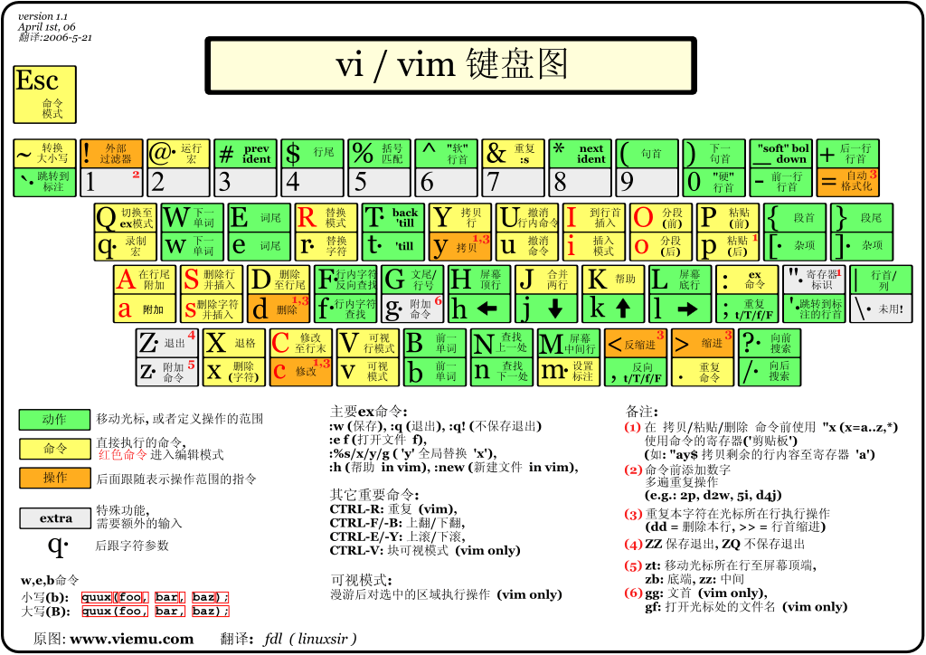

**vim三大模式：**

**命令模式（Command mode）**

**输入模式（Insert mode）**

和**底线命令模式（Last line mode）**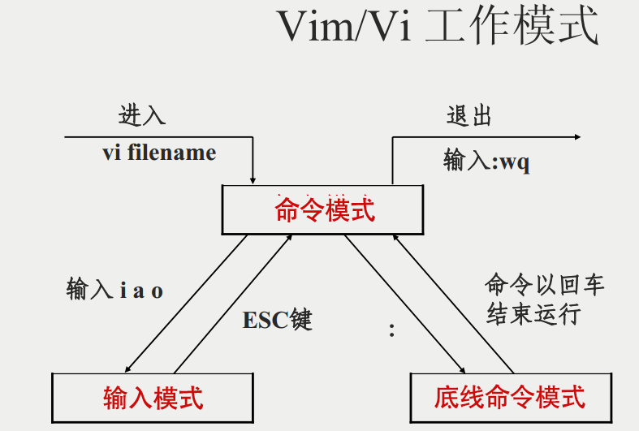

### **命令模式：**

**在初次启动时，默认进入命令模式**

* **i** 切换到输入模式，以输入字符。
* **x** 删除当前光标所在处的字符。
* **:** 切换到底线命令模式，以在最底一行输入命令。

### **输入模式**

在命令模式下按下i就进入了输入模式。

在输入模式中，可以使用以下按键：

* **字符按键以及Shift组合**，输入字符
* **ENTER**，回车键，换行
* **BACK SPACE**，退格键，删除光标前一个字符
* **DEL**，删除键，删除光标后一个字符
* **方向键**，在文本中移动光标
* **HOME**/**END**，移动光标到行首/行尾
* **Page Up**/**Page Down**，上/下翻页
* **Insert**，切换光标为输入/替换模式，光标将变成竖线/下划线
* **ESC**，退出输入模式，切换到命令模式

### **底线命令模式**

在命令模式下按下:（英文冒号）就进入了底线命令模式。

底线命令模式可以输入单个或多个字符的命令，可用的命令非常多。

在底线命令模式中，基本的命令有（已经省略了冒号）：

* q 退出程序
* w 保存文件

按ESC键可随时退出底线命令模式。

点击 ESC ： wq 即为保存并退出  
